Участие ГАУСО МО «Реутовский ЦСО «Клен»
в Фестивале «Вдохновение в Кусково»
в Государственном музее керамики и «Усадьба Кусково»
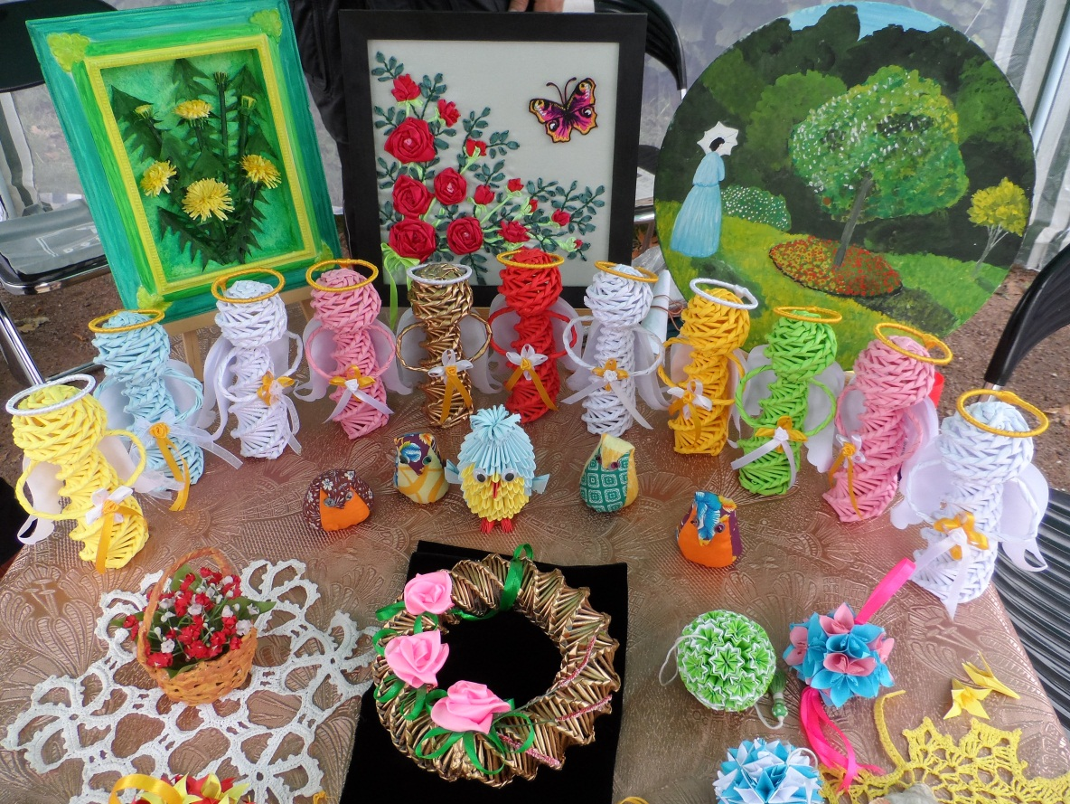
08.09.2013 г.
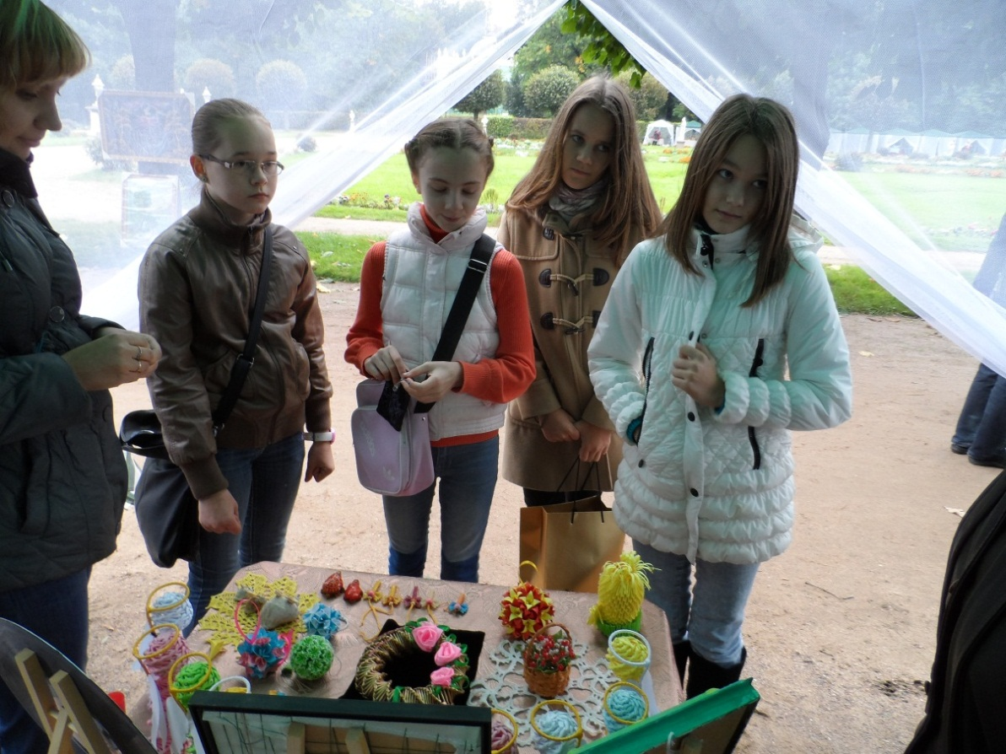

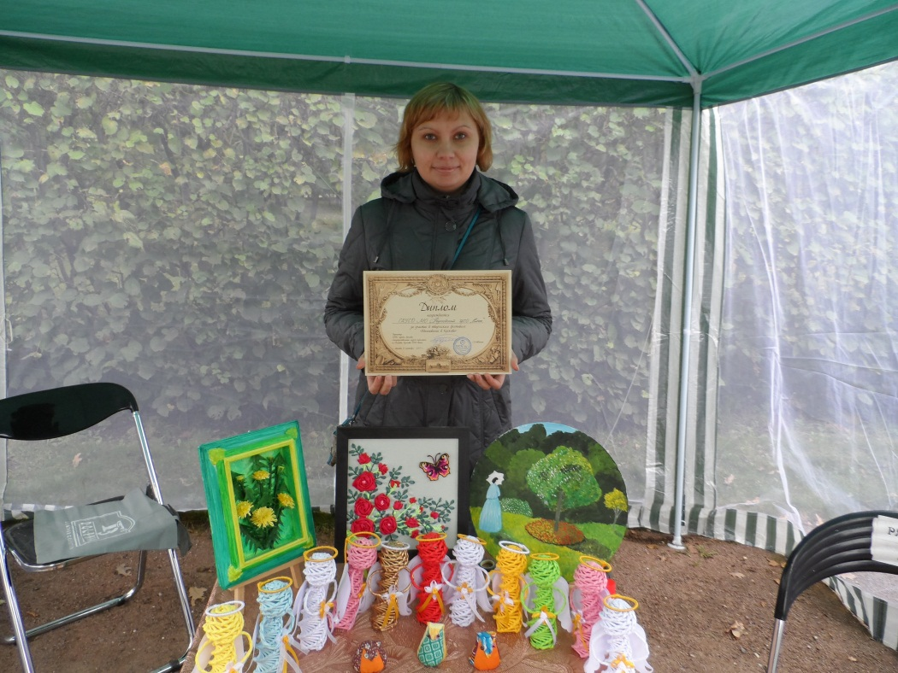

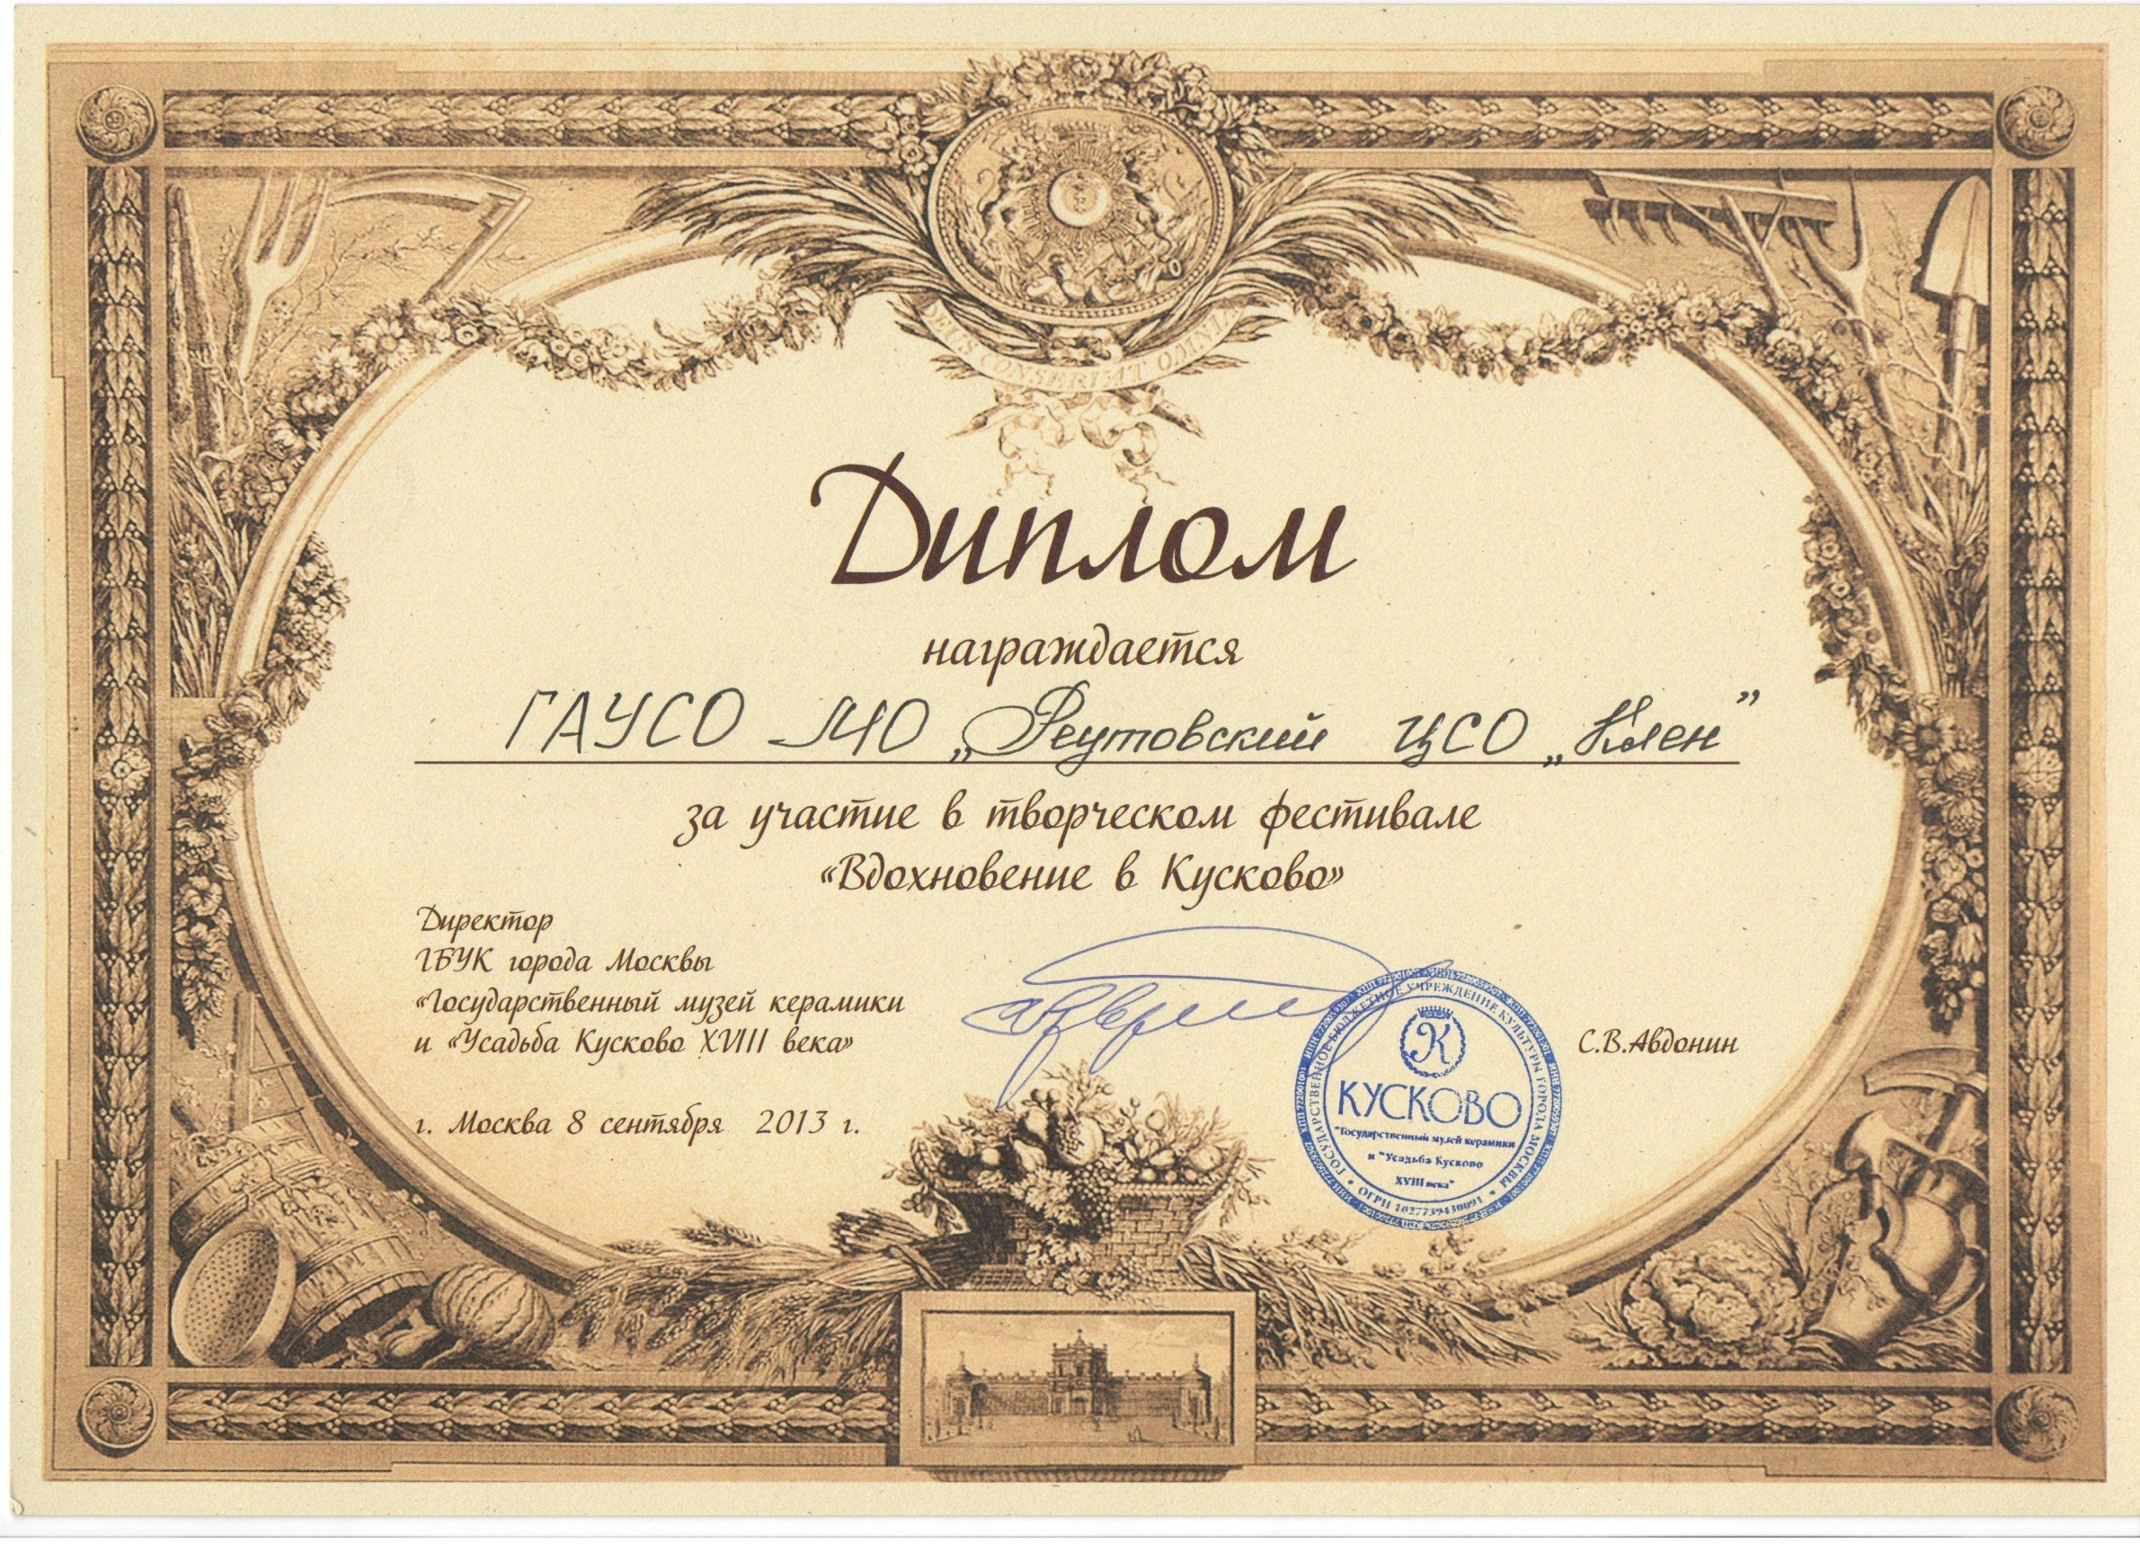

пртьопр

